Традиционный урок русского языка и Московская электронная школа
Автор: Учитель русского языка и литературы Романчук Оксана Ивановна.
Организация: ГБОУ Школа № 1195
Населенный пункт: г. Москва.

На современном этапе образования урок в школе невозможен без Московской электронной школы. МЭШ делает работу учителя эффективнее, повышает интерес учащихся к предмету, делает урок качественнее и интереснее, благодаря свободному доступу к обширным электронным ресурсам при помощи многофункциональной интерактивной панели с сенсорным экраном. В данной работе я хотела бы рассказать о том, как можно использовать современную интерактивную панель на всех этапах традиционного урока. Для этого в библиотеке МЭШ составляется поэтапно сценарий урока, который потом транслируется на уроке. В сценарии урока можно использовать различные виды представления информации: текстовой материал, видео, аудио, изображения, тестовые задания, интерактивные объекты, таблицы, пользоваться ресурсами Интернета.

Конспект урока по русскому языку на тему: «Слитное и раздельное написание не с деепричастиями»
Цель: ознакомление с правилом написания не с деепричастиями, формирование навыка грамотного написания не с деепричастиями, умения различать не(до) -приставку, не – часть корня, не – частицу.
Работа по развитию речи: составление связного рассказа на грамматическую тему.
Повторение: написание не с различными частями речи.
Ход урока
- Орг. момент.
- Проверка домашнего задания путем самопроверки.
На интерактивной панели (электронной доске) один из учеников выполняет задание (морфологический разбор деепричастия) из упражнения, заданного на дом. Учащиеся сверяют выполненный ими дома морфологический разбор. Анализ ошибок.
- Работа в тетрадях.
На электронной доске (рабочей поверхности для записи) написано число (Шестое февраля), вид работы (Классная работа), тема урока («Слитное и раздельное написание не с деепричастиями»). Учащиеся записывают в тетрадях.
- Повторение ранее изученного материала.
а) Правило о написании не с глаголами. (Учащиеся вспоминают и озвучивают правило). На электронной доске выводится правило в виде слайда.
. 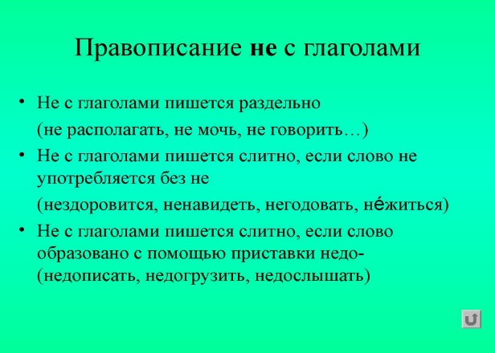
б) Тренировочные упражнения.
Задание: распределить по столбикам «Слитно» и «Раздельно» интерактивные объекты (словосочетания и слова)
Слитно Раздельно
(не) верить своим ушам
(не) годовать на соперника
(не) чувствовать под собой ног
(не) навидеть
(не) спускать глаз
(не) доумевать
Учащиеся по одному выходят к доске перемещают интерактивные объекты и объясняют причину распределения объекта.
в) Повторение определения «Фразеологизм» и объяснение их смысла.
Не верить своим ушам. – Сильно удивляться, поражаться, изумляться.
Не чувствовать под собой ног. – Очень устать, утомиться.
Не спускать глаз. – Следить за кем-то, присматривать.

г) Повторение материала о деепричастии.
Учащиеся вспоминают правило – определение о части речи «Деепричастие» и способах его образования (суффиксы, вид).
На электронной доске выводится правило в виде слайда.
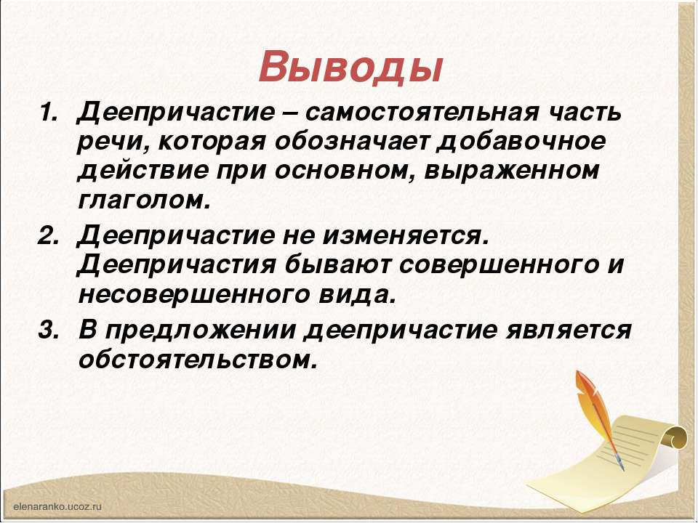
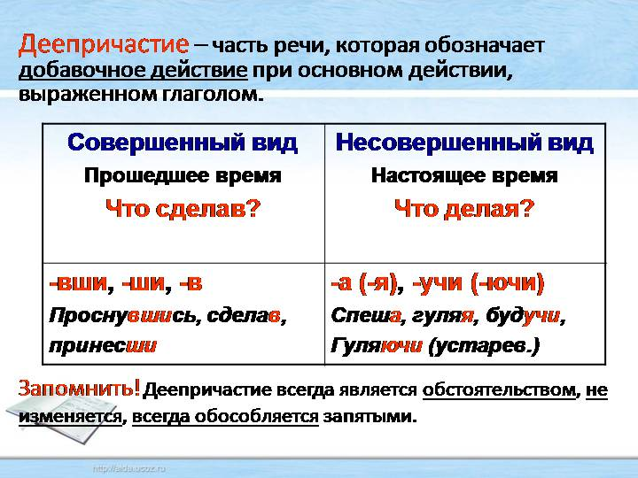

- Знакомство с новой темой
а) Тренировочные упражнения
Задание: образуйте от данных глаголов деепричастия.
На электронной доске (следующий слайд):
Глагол Деепричастие
Не верить своим ушам
Не чувствовать под собой ног
Не спускать глаз
Ненавидеть
Негодовать
Недосыпать

Учащиеся образуют от данных глаголов деепричастия, учитель записывает их на доске в столбик «Деепричастие». Учащиеся записывают глаголы и деепричастия в тетради.
Глагол Деепричастие
Не верить своим ушам Не веря своим ушам
Не чувствовать под собой ног Не чувствуя под собой ног
Не спускать глаз Не спуская глаз
Ненавидеть Ненавидя
Негодовать Негодуя
Недосыпать Недосыпая

Делается вывод совместно с учащимися о написании не с деепричастиями.

б) Правило написание не с деепричастиями.
На электронной доске выводится правило в виде слайда.

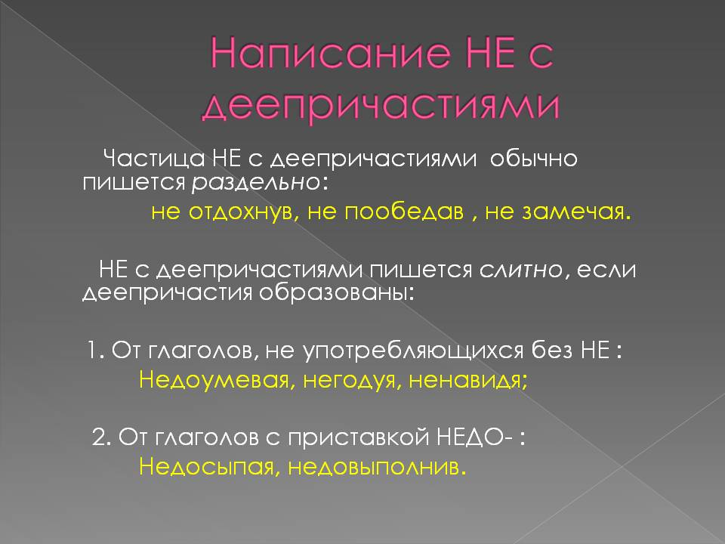

- Музыкальная релакс. минутка (видео)
- Работа с учебником.
Знакомство с новой темой по теоретическому материалу учебника. Чтение и анализ теоретического материала учебника, после которого учащиеся самостоятельно формулируют условия слитного и раздельного написания не с деепричастиями:

С деепричастиями не пишется раздельно, как с глаголами и краткими страдательными причастиями (кроме тех случаев, когда деепричастие не употребляется без не): не выступая, не выполнив.
Не пишется слитно:
- если деепричастие не употребляется без не: негодуя, ненавидя;
- если в слове есть приставка недо-: недоедая, недоработав.

- Самостоятельная работа
Задание: распределите слова в зависимости от написания по столбикам «Слитно» и «Раздельно» самостоятельно в тетрадях.
Слова (диктует учитель): не чувствовать, недоумевать, не удивляясь, не сожалея, недоедая, невзирая.
Проверка написания слов. На электронной доске (следующий слайд) «Проверь себя».
Анализ ошибок.

Проверь себя!
СЛИТНО РАЗДЕЛЬНО

недоумевать не чувствовать
недоедая не сожалея
невзирая не удивляясь

- Работа с предложениями
На электронной доске (следующий слайд) написаны пословицы.
а) Повторение определения «Пословица» и «Поговорка».
б) Задание: спишите пословицы, раскрывая скобки и расставляя пропущенные запятые. Обозначьте орфограммы «Правописание не с глаголами» и «Правописание не с деепричастиями».

(Не)зная броду (не)суйся в воду.
(Не)убив медведя шкуры (не)продают.
(Не)поглядев на пирог (не)говори, что сыт.
(Не)поклонясь до земли грибка (не)подымешь.
(Не)работая сыт (не)будешь.

Учащиеся по одному объясняют с места постановку запятых и орфограммы, одновременно записывая предложения в тетради.

- Самостоятельная работа по учебнику
Учащиеся самостоятельно выполняют упражнение № 39 в учебнике. Проверка выполненного упражнения.
- Выводы по уроку
- Расскажите о правописании не с деепричастиями.
- В чем отличие и что общего в написании не с глаголами и деепричастиями?
12. Подведение итогов урока и выставление оценок учащимся
13. Домашнее задание
На электронной доске (следующий слайд).
Пар. 6 (правило выучить наизусть), упр. 40, словарь.

Литература

- Шмелев А.Д., Флоренская Э.А., Пешков И.В., Шмелева Е.Я. Русский язык: 6 класс: учебник для общеобразовательных учреждений: в 2 ч. ; под ред. А.Д. Шмелева. – М.: Вентана – Граф, 2013.

